ДІТИ-СОНЕЧКА

ВПРАВИ ДЛЯ РОБОТИ

З ДІТКАМИ ІЗ СИНДРОМОМ ДАУНА

(ДЛЯ ЗАНЯТЬ ВДОМА)

Вправа «Знайди схоже»
Мета: розвиток логічного і образного мислення, уміння аналізувати.
– Поглянь на малюнки, що на них зображено?
– Знайди на малюнках і покажи однакових тваринок.
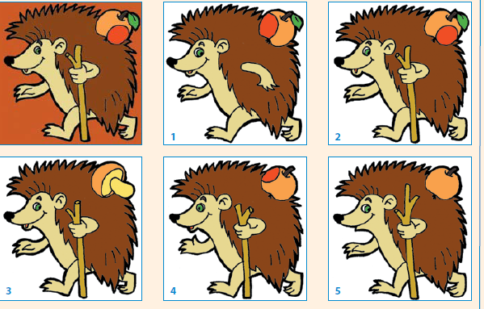
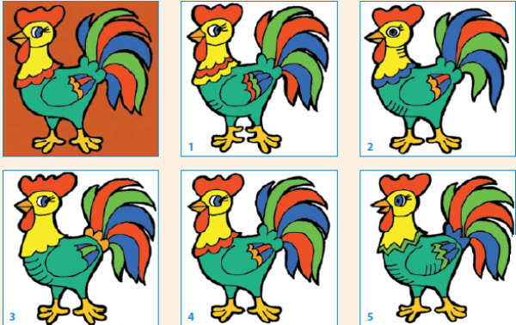

Вправа «Емоції»
Мета: розвиток уяви, формування уміння розуміти свої та чужі емоції.
– Відтвори на обличчі і покажи в дзеркалі емоції:

– Насупитись, як осіння хмара, ображена дитина;
– Розсердитись, як зла чаклунка, голодний вовк;
– Злякатися, як зайчик, побачивши лисичку;
– Посміхнутися, як кіт на сонечку;
– Посміхнутися, як хитра лисиця.

Вправа «Так і ні»
Мета: розвиток мислення, уміння діяти за правилами.

– Зараз ми пограємо у гру, в якій не можна говорити слів «так» і «ні». Будь уважний:
– Ти любиш дивитися телевізор?
– Сніг – білий?
– Ти хочеш ходити до школи?
– Птахи ходять?
– В альбомі малюють цукром?
– Ти вмієш плавати?

Вправа «Знайди відмінності»
Мета: розвиток мислення, уваги, спостережливості; формування уміння порівнювати предмети між собою, знаходити спільне та відмінне.
– Розглянь два малюнки, порівняй їх між собою.
– Чим вони відрізняються один від одного?
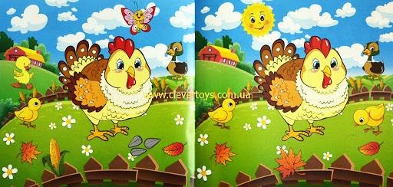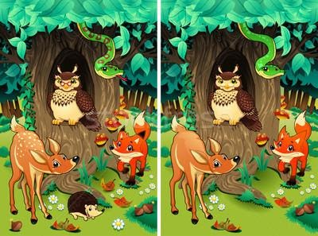

Вправа «Закінчи речення»
Мета: розвиток уяви, мислення, мовлення, емоційної сфери.
– Продовж речення:
– Якщо мені весело, то я – …(радію).
– Якщо я хворію, то я -…(сумую).
– Якщо в мене день народження, то я – …(радію).
– Якщо я боюся, то я -…(сумний, наляканий).
– Якщо мене образили, то я -…(сумний, ображений).
– Якщо до мене завітав мій друг, то я – …(веселий, радію).
– Спробуй відтворити на обличчі і показати в дзеркалі кожну емоцію.

Гра «Назви групу предметів»
Мета: розвиток мислення, формування уміння узагальнювати предмети.
– Розглянь предмети, які зображені на кожному малюнку, назви їх.
– Як їх можна назвати одним словом, хто вони ? (овочі, фрукти).
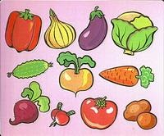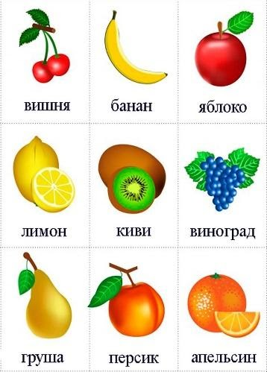

Вправа «Запам’ятай малюнок»
Мета: розвиток уваги, зорової пам’яті.
– Розглянь картинку і спробувати запам’ятати, що на ній зображено.
Потім картинку забирають, а дитина відповідає на запитання:
– Скільки їжачків було на малюнку?
– Скільки грибочків було на малюнку?
– Якого кольору були їжачки?
– Якого кольору були грибочки?
– Що ще було зображено на малюнку, крім їжачків та грибочків?
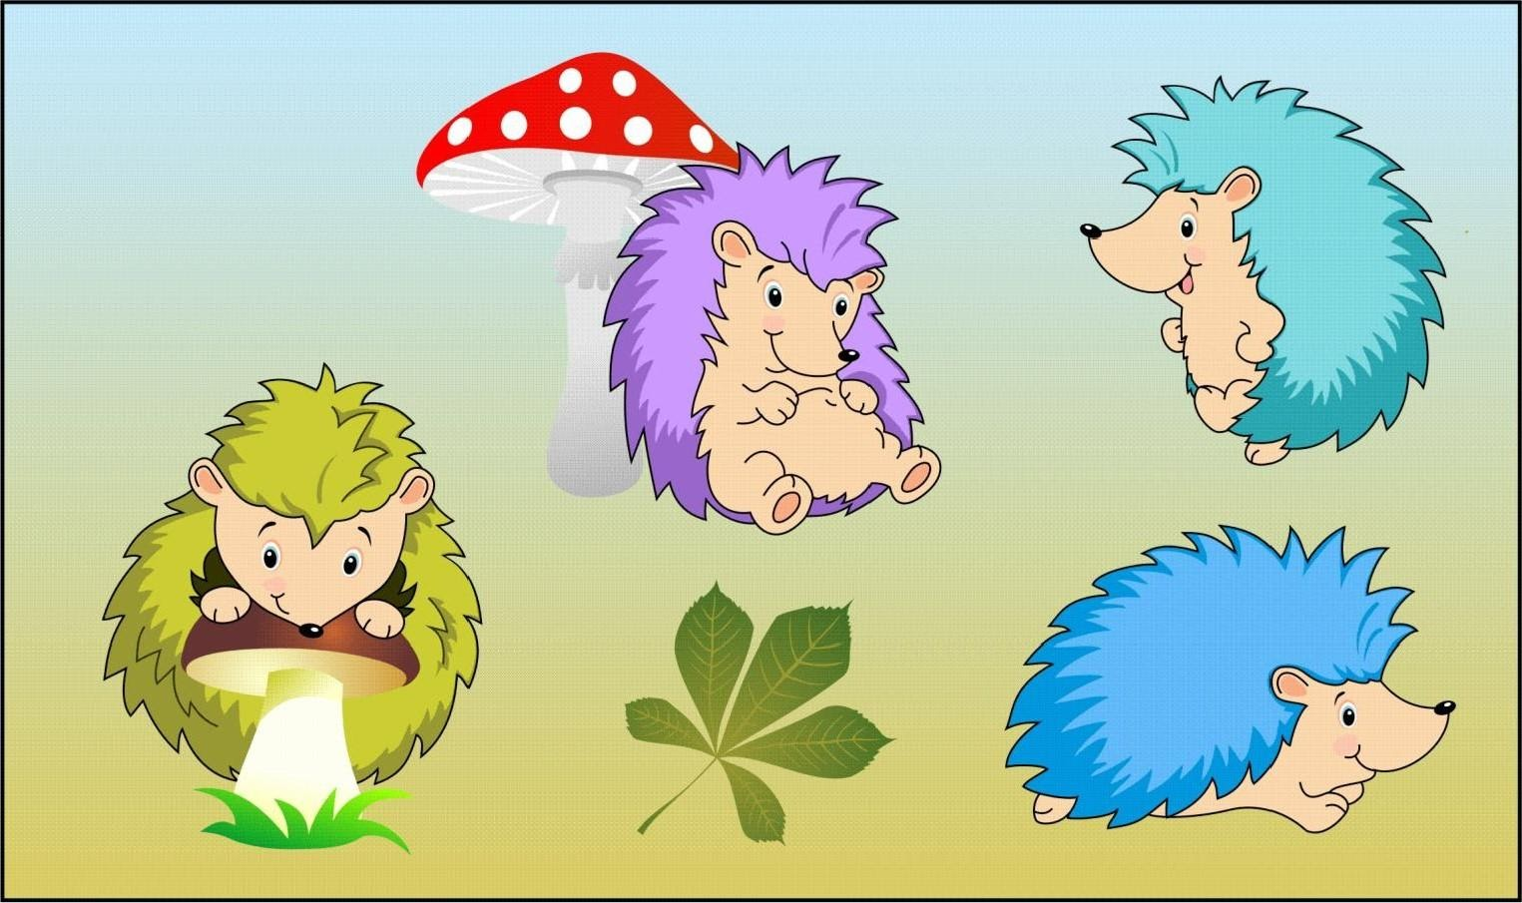

Вправа «Слухай оплески»

Мета: розвиток зосередженості, уваги, саморегуляції.
– Зараз я буду плескати в долоні. Тобі потрібно уважно послухати, який саме ритм я плескатиму і повторити – поплескати так само.
Вправа «Імена»
Мета: розвиток слухової пам’яті, уваги, мислення.
– Послухай та запам’ятай імена, які я буду називати.
– Імена: Віктор, Руслан, Надія, Вероніка, Богдан,
Петро, Уляна, Іван, Ліда, Валентин, Валерія, Анастасія.
– Які жіночі імена ти запам’ятав?
– Які чоловічі імена ти запам’ятав?
Вправа «Будь уважний»

Мета: розвиток уваги та саморегуляції.
– Виконати наступні дії, за моєю інструкцією, будь уважним:
1. Підніми ліву руку вгору, а правою торкнися до носа.
2. Правою рукою торкнися до лівого вуха.
3. Підніми ліву ногу, а праву руку витягни в бік.
4. Лівою рукою покажи на праве око.

Вправа «Опиши предмет»
Мета: розвиток уяви, мислення, мовлення.

– Покладіть на стіл перед дитиною будь-який предмет, наприклад шапку. Протягом 5 хвилин дитина повинна сказати про цей предмет усе, що можна пригадати або придумати (із чого він зроблений, для чого він, назвати колір, розмір ), порівняти його з іншими предметами.

